À Pouilly-en-Auxois, IDS renforce ses capacités de production d’automates d’analyse médicale pour plus de 2 millions d'euros
> Entreprises
Publié le 17 mai 2021 par Arnaud Morel
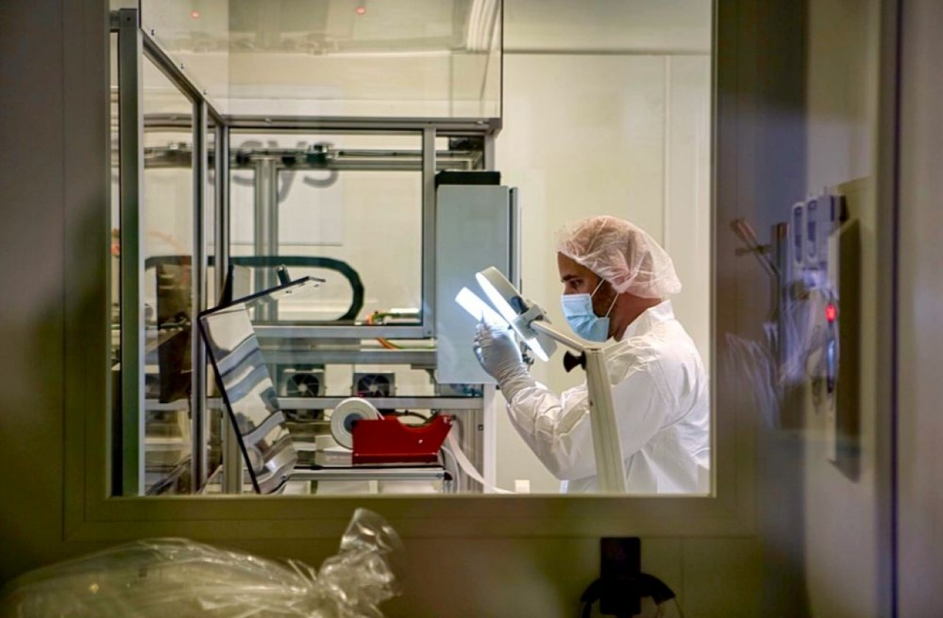Immunodiagnostic Systems (IDS) fabrique en Côte-d'Or, des automates d’analyse médicale. © Arnaud Morel
Immunodiagnostic Systems (IDS), l’un des deux fabricants d’automates d’analyse médicale en France, a souffert de la Covid-19 mais se prépare à un net rebond d’activité en investissant 2,3 millions d’€ pour augmenter ses capacités de production.
Installée à Pouilly-en-Auxois, à 40 km de Dijon, la société Immunodiagnostic Systems (IDS) est l’un des deux derniers fabricants d’automates d’analyse médicale produisant en France, avec BioMérieux (Lyon). La biotech, dont la maison mère est britannique (*) réalise, dans ses locaux bourguignons l’assemblage des automates, le développement du logiciel qui les anime, et la fabrication des cuvettes de test, qui en sont les consommables essentiels.
Pour soutenir sa croissance, la filiale française (chiffre d’affaires de 19 millions d’€, 67 salariés) investit plus de 2,3 millions d’€ dans l’optimisation de ses lignes de production et le développement d’une nouvelle version du logiciel qui pilote les automates.
La crise sanitaire a fortement impacté l’activité en mettant en sommeil la plupart des tests médicaux hors Covid. IDS a, en outre, dû attendre juillet 2020 pour disposer d’un test sérologique certifié, développé par une équipe de chercheurs milanais, pour détecter le SARS-CoV-2.
« La crise sanitaire a figé des projets d’achat d’automates chez nos clients et a surtout abouti à l’effondrement des ventes de réactifs pour les maladies auto-immunes et endocriniennes, qui sont notre spécialité et qui ont été occultées par la Covid », décrit Ed Coombes, directeur général d’IDS France.
Alors qu’elle espérait vendre 180 automates en 2020 (contre 150 l’année précédente), l’entreprise n’en a écoulé que 136. « Les ventes reprennent depuis le mois d’octobre dernier et nous devrions arriver à cet objectif de 180 machines en 2021 », estime-t-il.

Une réorganisation de la production suivant le « lean manufacturing »
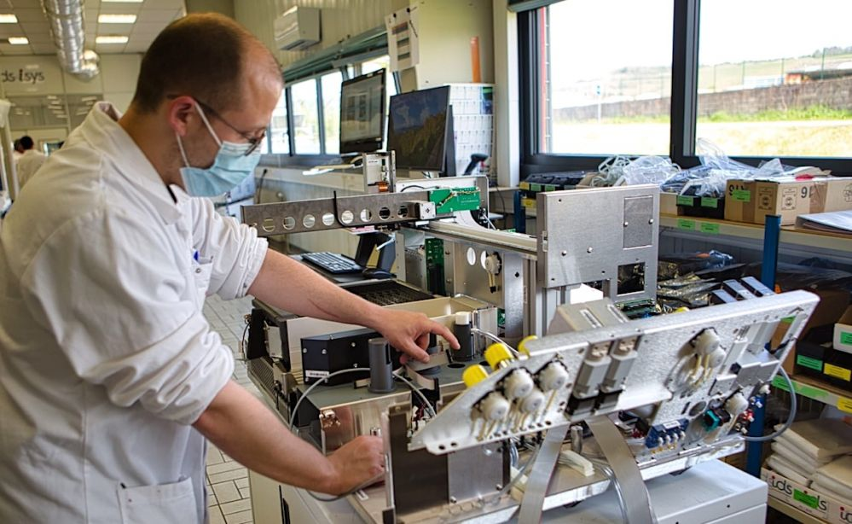L'objectif commercial de 2020 n'a pu être atteint en raison de l’effondrement des ventes de réactifs pour les maladies auto-immunes et endocriniennes, qui sont la spécialité d'IDS France.
© Arnaud Morel
Pour y parvenir, IDS réorganise ses deux lignes de production en adoptant les principes du « lean manufacturing » défini par Toyota dans les années 30. Produire juste ce qu’il faut, juste à temps, avec juste ce qu’il faut de matériaux. « Nous optimisons toutes nos étapes de fabrication. Nous intégrons, par exemple, le contrôle technique de nos composants dès leur assemblage, et plus en fin de processus, ce qui constituait un goulet d’étranglement. Nous procédons de même pour le contrôle qualité ce qui nous permettra de dépasser notre capacité de production actuelle de 180 machines par an et de la porter à plus de 300 d’ici à 3 ans », assure le directeur général.
Cette volonté d’optimisation se retrouve également dans la conception des machines. À la première génération d’automates, IDS-iSYS, développée en 2009, succède depuis 2018 une seconde génération, nommée IDS-i10. Cette itération nouvelle, plus compacte, intègre des composants revus pour en faciliter l’assemblage et en augmenter la cadence de fonctionnement.
Outre l’optimisation de sa production, IDS France investit dans de nouvelles machines pour produire les cuvettes plastiques destinées à recevoir les échantillons à analyser. L’injection des pièces est sous-traitée à deux fabricants français, mais les cuvettes sont assemblées à Pouilly en lots de 960 pièces. Deux nouvelles machines de montage doivent rejoindre, dans les prochains mois, le parc de trois déjà installées, dont une, en fin de vie, sera retirée.
L’entreprise boucle également un autre gros chantier de refonte du logiciel qui pilote ses automates. Celui-ci a été entièrement réécrit, et son interface graphique repensée. Le nouveau logiciel est en outre « rétrocompatible » avec le parc d’un millier de machines déjà en fonctionnement.
Près d’un million d’€ au titre du Plan France Relance
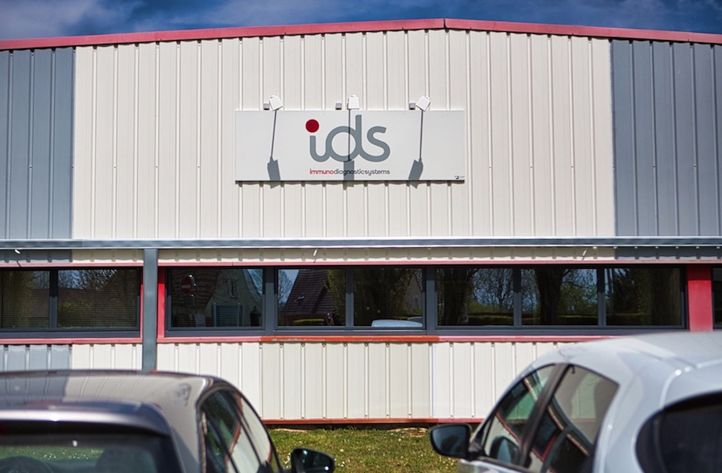IDS emploie 67 personnes à Pouilly-en-Auxois et prévoit d'en embaucher 7 cette année, principalement à la production. © Arnaud Morel
C’est Olivier Dussopt, ministre délégué chargé des Comptes publics qui est venu en personne annoncer la bonne nouvelle le 26 avril dernier. IDS a été désignée lauréate de l’appel à projets résilience et bénéficie à ce titre d’une subvention de 919.175 € au titre du plan France Relance. Une aide plus que bienvenue qui permet au fabricant de conduire ses trois axes de modernisation.
« Sans le soutien de l’État, nous aurions été contraints d’étaler nos investissements dans le temps et n’aurions pas été en mesure de développer notre nouveau logiciel dans les délais ni d’augmenter nos capacités de production en matière de cuvettes plastiques », précise Ed Coombes.
Grâce à ce financement, IDS a lancé la fabrication de deux nouveaux moules d’injection plastique, pour un budget de 500.000 €. D’ici 2023, l’entreprise compte recruter 7 salariés, essentiellement affectés à ses lignes de production.
(*) La SAS IDS France emploie 67 salariés et a réalisé 19 millions d’€ de chiffre d’affaires en 2020. Son unique implantation est à Pouilly-en-Auxois (Côte-d'Or). IDS Group, unique actionnaire d’IDS France, dont le siège est à Bolton (Royaume-Uni) près de Newcastle, emploie 290 personnes et réalise un chiffre d’affaires de 44 millions d’€. Le groupe est coté au London Stock Exchange.

